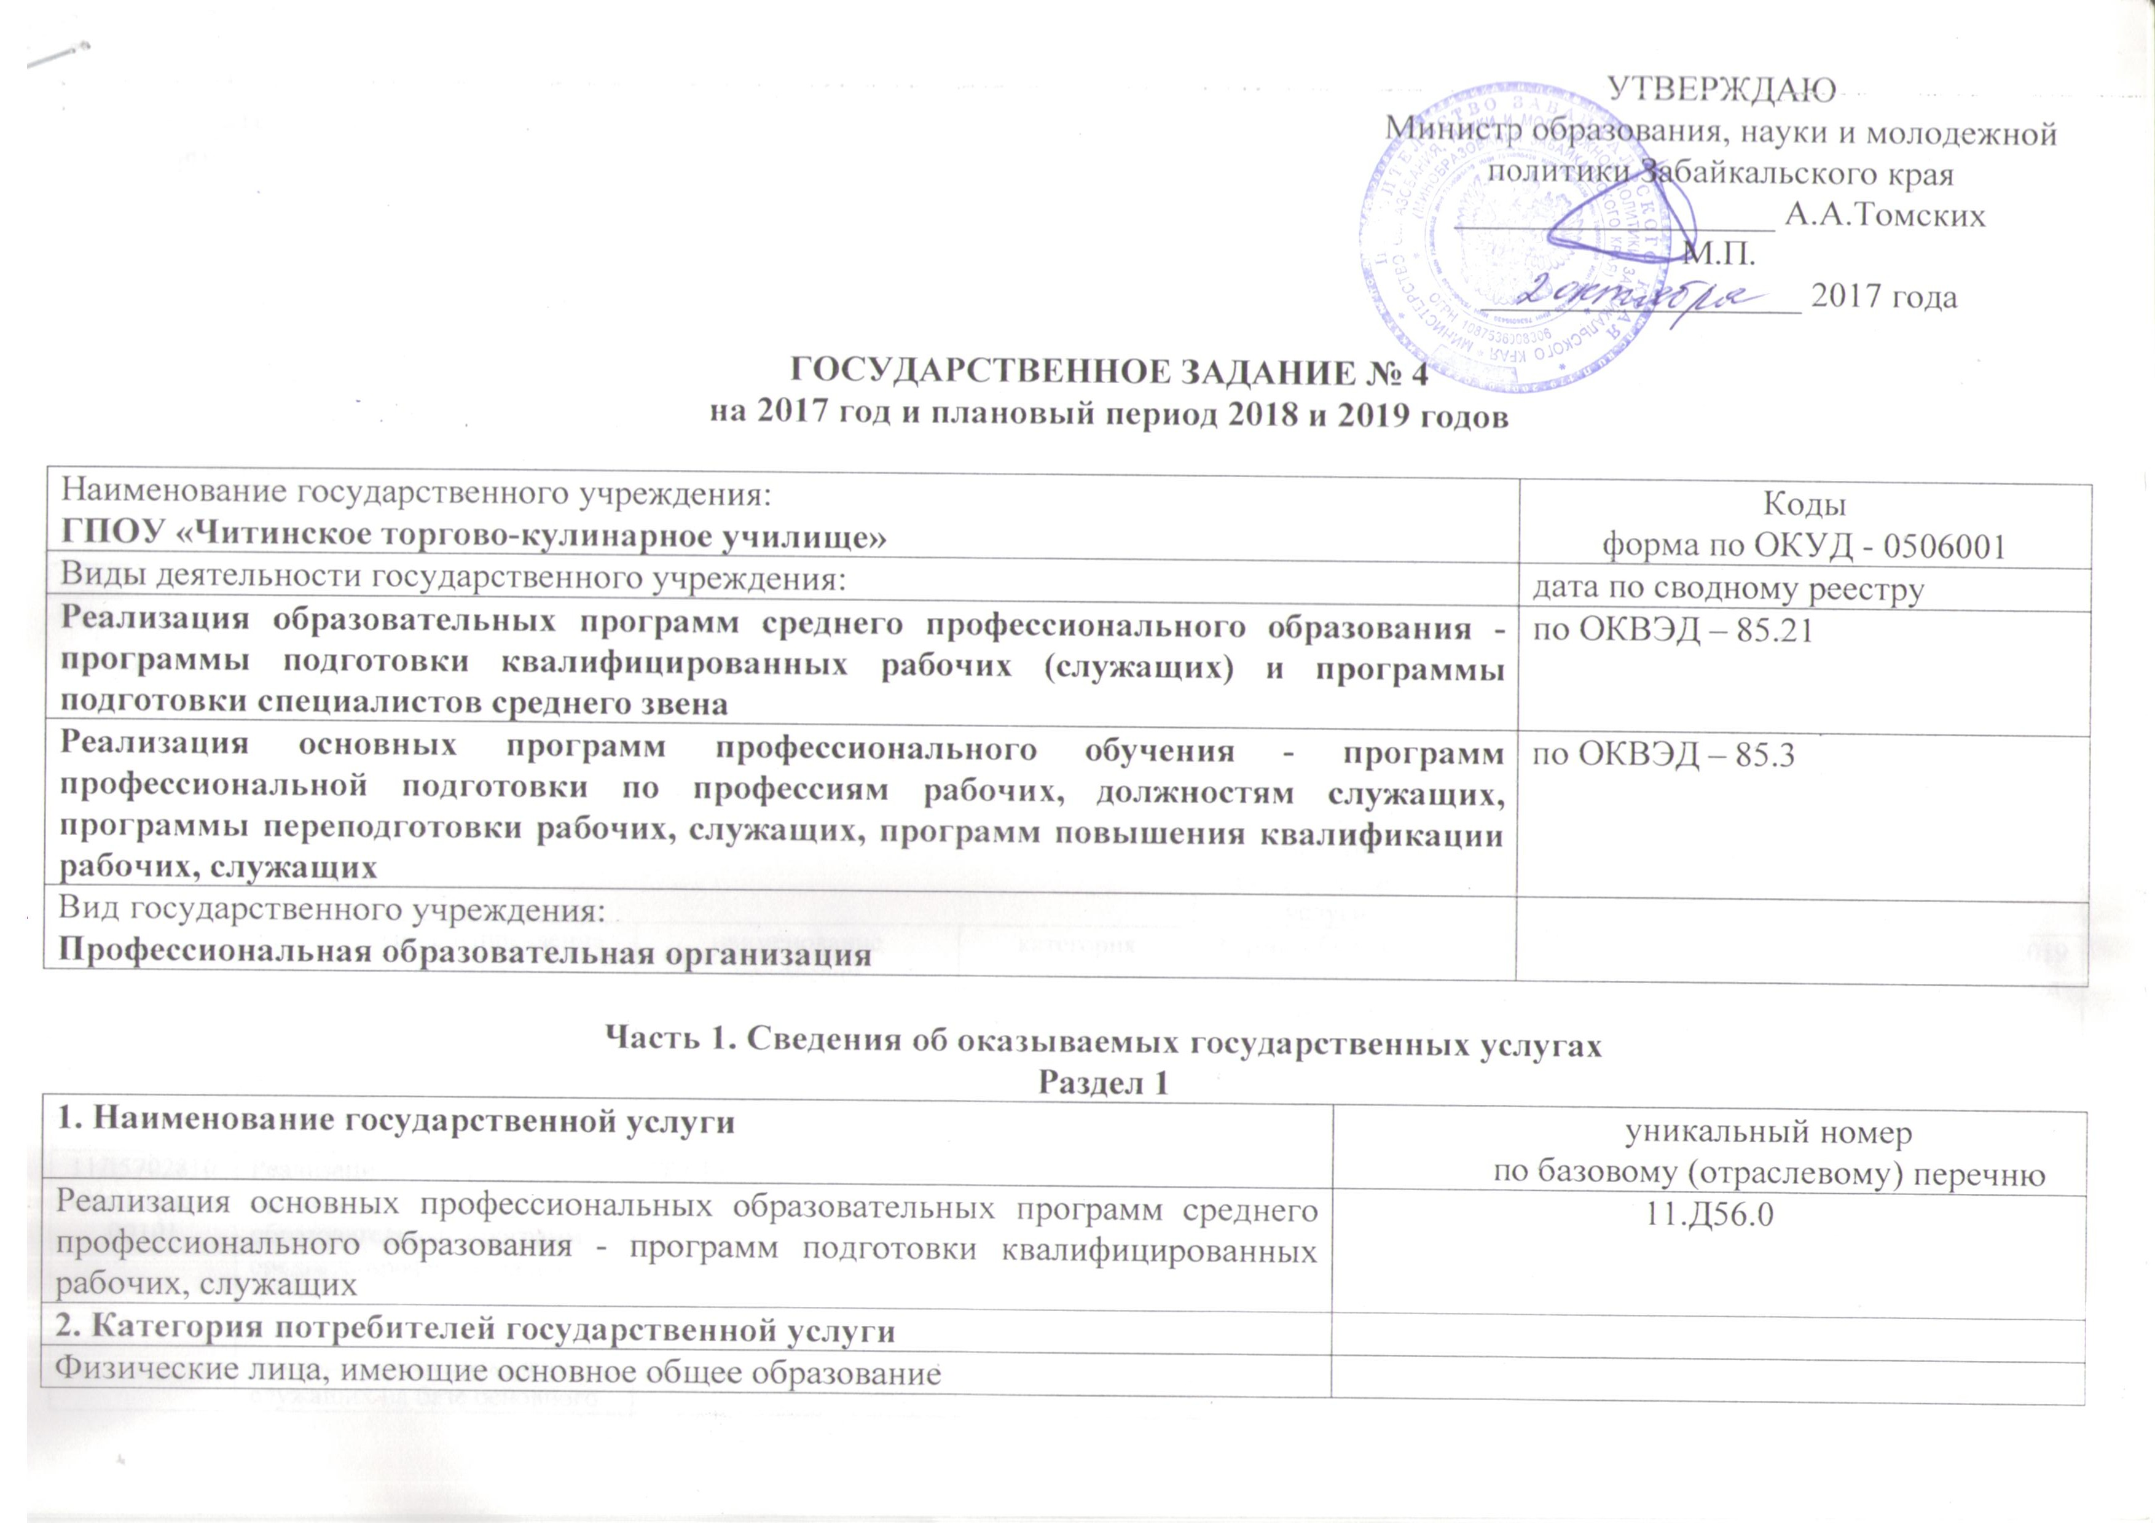

3. Показатели, характеризующие объем и(или) качества государственной услуги:
3.1. Показатели, характеризующие качество государственной услуги:
Уникальный номер реестровой записи | Показатель, характеризующий содержание государственной услуги | Показатель, характеризующий условия (формы) оказания государственной услуги | Показатель качества государственной услуги |  |  | Значение показателя качества государственной услуги
Уникальный номер реестровой записи | наименование специальности (профессии) | форма образования и формы реализации образовательных программ | наименование | Единица измерения по ОКЕИ |  | 2017 год | 2018 год | 2019 год
 |  |  |  | наименование | код | 2017 год | 2018 год | 2019 год
1 | 2 | 3 | 4 | 5 | 6 | 7 | 8 | 9
- | - | - | - | - | - | - | - | -
Допустимые (возможные) отклонения от установленных показателей качества государственной услуги, в пределах которых государственное задание считается выполненным (процентов): -
3.2. Показатели, характеризующие объем государственной услуги:
Уникальный номер реестровой записи | Показатель, характеризующий содержание государственной услуги |  |  | Показатель, характеризующий условия (формы) оказания государственной услуги | Показатель объема государственной услуги |  |  | Значение показателя объема государственной услуги
Уникальный номер реестровой записи | наименование направление подготовки | наименование профессии | категория потребителей | формы обучения и формы реализации образовательных программ | наименование | Единица измерения по ОКЕИ |  | 2017 год | 2018 год | 2019 год
 |  |  |  |  |  | наименование | код | 2017 год | 2018 год | 2019 год
1 | 2 | 3 | 4 | 5 | 6 | 7 | 8 | 9 | 10 | 11
11557002101000001007100101 | Реализация основных профессиональных образовательных программ среднего профессионального образования - программ подготовки квалифицированных рабочих, служащих на базе основного общего образования по укрупненной группе направлений подготовки и специальностей (профессий) "38.00.00 ЭКОНОМИКА И УПРАВЛЕНИЕ" | 38.01.02 Продавец, контролер-кассир | Не указано | очная | численность обучающихся | чел. | 792 | 146 | 142 | 142
11546002701000001005100101 | Реализация основных профессиональных образовательных программ среднего профессионального образования - программ подготовки квалифицированных рабочих, служащих на базе основного общего образования по укрупненной группе направлений подготовки и специальностей (профессий) "19.00.00 ПРОМЫШЛЕННАЯ ЭКОЛОГИЯ И БИОТЕХНОЛОГИИ" | 19.01.17 Повар, кондитер | Не указано | очная | численность обучающихся | чел. | 792 | 327 | 331 | 331
Отсутствует  в базовом перечне | Реализация основных профессиональных профессиональных программ среднего профессионального образования - программ подготовки квалифицированных рабочих, служащих на базе основного общего образования по укрупненной группе направлений подготовки специальностей (профессий) 43.00.00. Сервис и туризм | 43.01.09. Повар, кондитер | Не указано | очная | численность обучающихся | чел | 792 | 8 | 8 | 8
Допустимые (возможные) отклонения от установленных показателей объема государственной услуги, в пределах которых государственное задание считается выполненным (процентов): 5%.

Раздел 2
1. Наименование государственной услуги | уникальный номер по базовому (отраслевому) перечню
Реализация основных профессиональных образовательных программ среднего профессионального образования - программ подготовки квалифицированных рабочих, служащих на базе среднего общего образования | 11.Д56.0
2. Категория потребителей государственной услуги
Физические лица, имеющие среднее общее образование

3. Показатели, характеризующие объем и(или) качества государственной услуги:
3.1. Показатели, характеризующие качество государственной услуги:

Уникальный номер реестровой записи | Показатель, характеризующий содержание государственной услуги | Показатель, характеризующий условия (формы) оказания государственной услуги | Показатель качества государственной услуги |  |  | Значение показателя качества государственной услуги
Уникальный номер реестровой записи | наименование специальности (профессии) | форма образования и формы реализации образовательных программ | наименование | Единица измерения по ОКЕИ |  | 2017 год | 2018 год | 2019 год
 |  |  |  | наименование | код | 2017 год | 2018 год | 2019 год
1 | 2 | 3 | 4 | 5 | 6 | 7 | 8 | 9
- | - | - | - | - | - | - | - | -
Допустимые (возможные) отклонения от установленных показателей качества государственной услуги, в пределах которых государственное задание считается выполненным (процентов): -
3.2. Показатели, характеризующие объем государственной услуги:
Уникальный номер реестровой записи | Показатель, характеризующий содержание государственной услуги |  |  | Показатель, характеризующий условия (формы) оказания государственной услуги | Показатель объема государственной услуги |  |  | Значение показателя объема государственной услуги
Уникальный номер реестровой записи | наименование направление подготовки | наименование профессии | категория потребителей | формы обучения и формы реализации образовательных программ | наименование | Единица измерения по ОКЕИ |  | 2017 год | 2018 год | 2019 год
 |  |  |  |  |  | наименование | код | 2017 год | 2018 год | 2019 год
1 | 2 | 3 | 4 | 5 | 6 | 7 | 8 | 9 | 10 | 11
116980027001000001001100 | Реализация основных профессиональных образовательных программ среднего профессионального образования - программ подготовки квалифицированных рабочих, служащих на базе среднего общего образования по укрупненной группе направлений подготовки и специальностей (профессий) "19.00.00 ПРОМЫШЛЕННАЯ ЭКОЛОГИЯ И БИОТЕХНОЛОГИИ" | 19.01.17 Повар, кондитер | Не указано | очная | численность обучающихся | чел. | 792 | 25 | 25 | 25
11712000801000001006100101 | Реализация основных профессиональных образовательных программ среднего профессионального образования - программ подготовки квалифицированных рабочих, служащих на базе среднего общего образования по укрупненной группе направлений подготовки и специальностей (профессий) "43.00.00 СЕРВИС И ТУРИЗМ" | 43.01.01 Официант, бармен | Не указано | очная | численность обучающихся | чел. | 792 | 18 | 18 | 18
Допустимые (возможные) отклонения от установленных показателей объема государственной услуги, в пределах которых государственное задание считается выполненным (процентов): 5%.

Раздел 3
1. Наименование государственной услуги | уникальный номер по базовому (отраслевому) перечню
Реализация основных профессиональных образовательных программ профессионального обучения - программ профессиональной подготовки по профессиям рабочих и должностям служащих | 11.Г51.0
2. Категория потребителей государственной услуги
Физические лица, ранее не имевшие профессии рабочего или должности служащего

3. Показатели, характеризующие объем и(или) качества государственной услуги:
3.1. Показатели, характеризующие качество государственной услуги:

Уникальный номер реестровой записи | Показатель, характеризующий содержание государственной услуги | Показатель, характеризующий условия (формы) оказания государственной услуги | Показатель качества государственной услуги |  |  | Значение показателя качества государственной услуги
Уникальный номер реестровой записи | наименование специальности (профессии) | форма образования и формы реализации образовательных программ | наименование | Единица измерения по ОКЕИ |  | 2017 год | 2018 год | 2019 год
 |  |  |  | наименование | код | 2017 год | 2018 год | 2019 год
1 | 2 | 3 | 4 | 5 | 6 | 7 | 8 | 9
- | - | - | - | - | - | - | - | -
Допустимые (возможные) отклонения от установленных показателей качества государственной услуги, в пределах которых государственное задание считается выполненным (процентов): -
3.2. Показатели, характеризующие объем государственной услуги:
Уникальный номер реестровой записи | Показатель, характеризующий содержание государственной услуги |  | Показатель, характеризующий условия (формы) оказания государственной услуги | Показатель объема государственной услуги |  |  | Значение показателя объема государственной услуги
Уникальный номер реестровой записи | виды образовательных программ  (наименование профессии) | категория потребителей | форма образования и формы реализации образовательных программ | наименование | Единица измерения по ОКЕИ |  | 2017 год | 2018 год | 2019 год
 |  |  |  |  | наименование | код | 2017 год | 2018 год | 2019 год
1 | 2 |  | 3 | 4 | 5 | 6 | 7
- | 16675 Повар | Не указано | очная | количество человеко-часов | человеко-час | 539 | 11648 | 0 | 0
Допустимые (возможные) отклонения от установленных показателей объема государственной услуги, в пределах которых государственное задание считается выполненным (процентов): 5%.
4. Нормативные правовые акты, устанавливающие размер платы (цену, тариф) либо порядок ее (его) установления:
Нормативный правовой акт
вид | принявший орган | дата | номер | наименование
1 | 2 | 3 | 4 | 5
- | - | - | - | -
5. Порядок оказания государственной услуги
5.1. Нормативные правовые акты, регулирующие порядок оказания государственной услуги
Федеральный закон «Об образовании в Российской Федерации» от 29 декабря 2012 года № 273-ФЗ, Федеральные государственные образовательные стандарты, постановление Правительства Российской Федерации от 10 июля 2013 года № 582 «Об утверждении Правила размещения на официальном сайте образовательной организации в информационно-телекоммуникационной сети «Интернет» и обновления информации об образовательной организации»; приказ Минобрнауки России от 14 июня 2013 года № 464 «Об утверждении Порядка организации и осуществления образовательной деятельности по образовательным программам среднего профессионального образования», приказ Минобрнауки России от 29 октября 2013 года № 1199 «Об утверждении перечней профессий и специальностей среднего профессионального образования», приказ Минобрнауки России, Рособрнадзора России от 09 мая 2014 года № 785 «Об утверждении требований к структуре официального сайта образовательной организации в информационно-телекоммуникационной среде «Интернет» и формату представления на нем информации», Устав образовательного учреждения.
5.2. Порядок информирования потенциальных потребителей государственной услуги:
Способ информирования | Состав размещаемой информации | Частота обновления информации
1 | 2 | 3
Размещение информации на информационном стенде в учреждении, на официальном сайте учреждения | В соответствии с постановлением Правительства Российской Федерации от 10 июля 2013 года № 582 «Об утверждении Правила размещения на официальном сайте образовательной организации в информационно-телекоммуникационной сети «Интернет» и обновления информации об образовательной организации»;  приказом Минобрнауки России, Рособрнадзора России от 09 мая 2014 года № 785 «Об утверждении требований к структуре официального сайта образовательной организации в информационно-телекоммуникационной среде «Интернет» и формату представления на нем информации»
Часть 3. Прочие сведения о государственном задании
- Основания для досрочного прекращения выполнения государственного задания:
изменения типа государственного учреждения Забайкальского края;
реорганизация государственных учреждений Забайкальского края путем слияния, присоединения, выделения, разделения;
передачи функций и полномочий в отношении государственных учреждения Забайкальского края иному исполнительному органу государственной власти Забайкальского края.
2. Иная информация, необходимая для выполнения (контроля за выполнением) государственного задания -
3. Порядок контроля за выполнением государственного задания
Форма контроля | Периодичность | Исполнительные органы государственной власти Забайкальского края, осуществляющие контроль за выполнением государственного задания
1 | 2 | 3
Проверки соответствия перечня оказываемых государственным учреждением государственных услуг (выполнения работ) основным видам деятельности этого учреждения, предусмотренных учредительными документами | 1 раз в год | Министерство образования, науки и молодежной политики Забайкальского края
Текущего и последующего контроля, осуществляемого в процессе исполнения государственного задания | 2 раза в год | Министерство образования, науки и молодежной политики Забайкальского края
Мониторинга исполнения государственного задания | Квартальный – по итогам исполнения за I-III кварталы до 15-го числа месяца, следующего за отчетным кварталом  Предварительный за год – ожидаемое исполнение за текущий год до 01 декабря текущего года  Годовой – до 01 февраля года, следующего за отчетным | Министерство образования, науки и молодежной политики Забайкальского края
Контроль за выполнением государственного задания бюджетными и автономными учреждениями | Согласно графику | Министерство финансов Забайкальского края
4. Требования к отчетности о выполнении государственного задания:
4.1. Периодичность представления отчетов о выполнении государственного задания: 1 раз в квартал и годовой.
4.2. Сроки представления отчетов о выполнении государственного задания: до 15 числа месяца, следующего за отчетным.
4.3. Иные требования к отчетности о выполнении государственного задания: -
5. Иные показатели, связанные с выполнением государственного задания:
более 100% - задание считается перевыполненным,
в интервале от 95% до 100% - задание выполнено в полном объеме,
менее 95% - задание не выполнено.

